О мерах по обеспечению безопасности
на детских игровых и спортивных
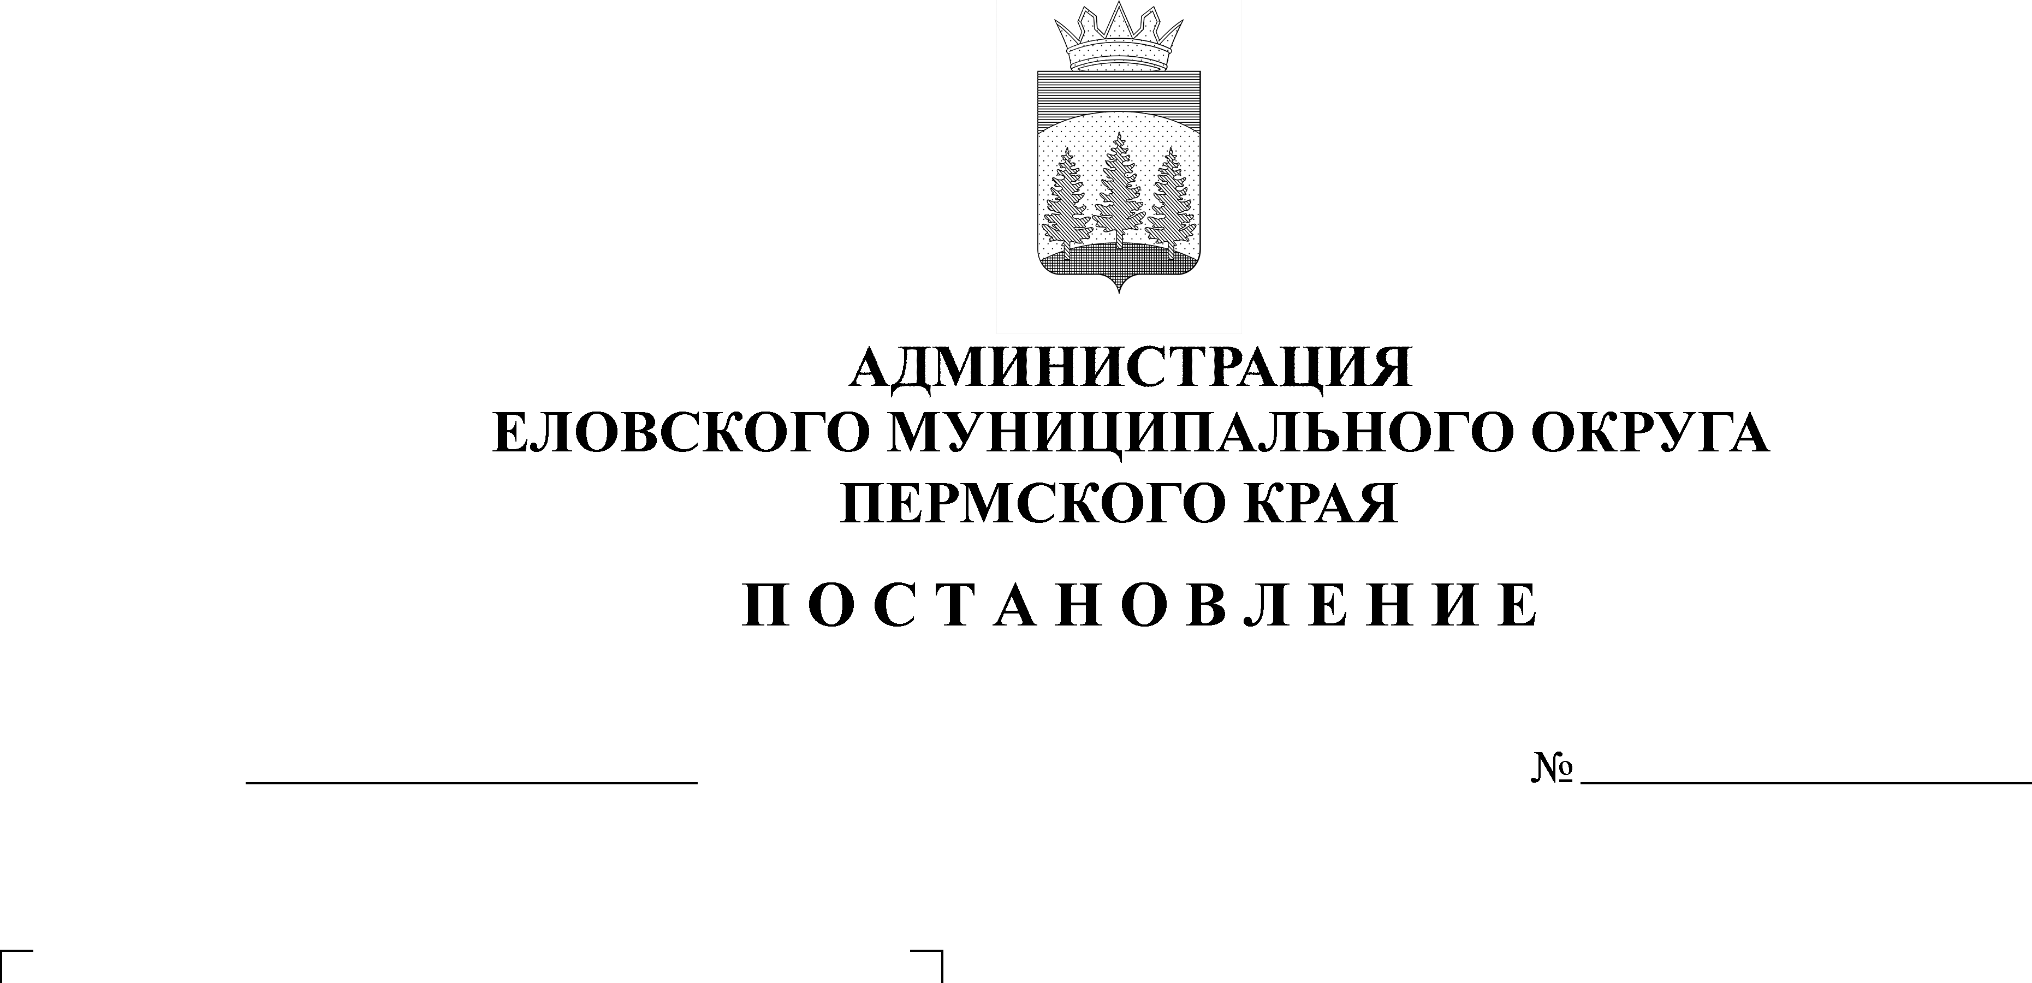
площадках, расположенных на
244-п
26.05.2022
территории Еловского муниципального
округа

В соответствии с пунктом 20 части 1 статьи 16 Федерального закона от 06 октября 2003 г. № 131-ФЗ «Об общих принципах организации местного самоуправления в Российской Федерации», в целях предупреждения травматизма несовершеннолетних на игровых и спортивных площадках, находящихся на территории Еловского муниципального округа
Администрация Еловского муниципального округа Пермского края ПОСТАНОВЛЯЕТ:
1. Утвердить прилагаемые:
1.1. Форму типового паспорта детских игровых и спортивных площадок, расположенных на территории Еловского муниципального округа;
1.2. Форму графика ежегодного основного осмотра оборудования детских игровых и спортивных площадок, расположенных на территории Еловского муниципального округа;
1.3. Форму реестра детских игровых и спортивных площадок, расположенных на территории Еловского муниципального округа.
2. Настоящее постановление обнародовать на официальном сайте газеты «Искра Прикамья» и официальном сайте Еловского муниципального округа Пермского края.
3. Постановление вступает в силу со дня его официального обнародования.
4. Контроль за исполнением постановления возложить на заместителя главы администрации Еловского муниципального округа по развитию инфраструктуры.

Глава муниципального округа -
глава администрации Еловского
муниципального округа Пермского края А.А. Чечкин
УТВЕРЖДЕНА
постановлением
Администрации Еловского
муниципального округа Пермского края
от 26.05.2022 № 244-п

ФОРМА
ТИПОВОЙ ПАСПОРТ
детских игровых и спортивных площадок, находящихся на территории Еловского муниципального округа Пермского края
____________________________________
____________________________________
(наименование объекта)

УТВЕРЖДАЮ

Глава муниципального округа - глава администрации Еловского
муниципального округа
Пермского края
«__»_________20__ год

подпись_____________________
м.п.
1. Сведения общего характера
1.1. Полное наименование объекта ____________________________________
_________________________________________________________________
1.2. Адрес объекта (наименование населенного пункта, улица, дом) _________
_________________________________________________________________
1.3. Наименование организации, ответственной за эксплуатацию объекта _____
__________________________________________________________________
1.4. ФИО руководителя организации, ответственной за эксплуатацию объекта
_________________________________________________________________
1.5. Номер телефона, факса организации, ответственной за эксплуатацию ____
_________________________________________________________________
1.6. Год и месяц ввода в эксплуатацию объекта __________________________
1.7. Балансовая стоимость объекта (руб.) _______________________________
1.8. Общая площадь объекта (кв.м.), размеры объекта _____________________
1.9. Наличие ограждения территории объекта (да/нет), высота (м) ___________
1.10. Материал ограждения объекта (бетон, металл, дерево, пластик и т.д.) ___
__________________________________________________________________
1.11. Наличие покрытия объекта (да/нет) _______________________________
1.12. Материал покрытия объекта (песок, асфальт, бетон, щебень, деревянное покрытие, искусственная трава, резинобитум, декоративная плитка и т.д.) ___
_________________________________________________________________
1.13. Наличие электрического освещения объекта (да/нет) _________________
1.14. Вид электрического освещения объекта (подвесное, прожекторное и др.) _
_________________________________________________________________
1.15. Единовременная пропускная способность объекта (нормативная) ______
1.16. Дополнительные сведения об объекте: _____________________________
_________________________________________________________________
2. Техническая характеристика объекта:
2.1. Наименование оборудования, расположенного на объекте.
№ | Наименование оборудования (конструктивной формы), расположенного на объекте | Марка, год выпуска | Материал оборудования (конструктивной формы) | Техническое состояние оборудования (констр. формы)

2.2. Предназначение эксплуатации объекта.
_________________________________________________________________
________________________________________________________________
2.3. Дополнительная информация.
________________________________________________________________

Паспорт объекта составил
ФИО ___________________________
Должность __________________________ Подпись ________________

М.П.

УТВЕРЖДЕНА
постановлением
Администрации Еловского
муниципального округа Пермского края
от 26.05.2022 № 244-п

ФОРМА
ГРАФИК
ежегодного основного осмотра оборудования детских игровых и спортивных площадок Еловского муниципального округа Пермского края

№ | Наименование детского оборудования | Дата осмотра | Результат осмотра | Принятые меры | Подпись ответственного лица

УТВЕРЖДЕНА
постановлением
Администрации Еловского
муниципального округа Пермского края
от 26.05.2022 № 244-п

ФОРМА
РЕЕСТР
детских игровых и спортивных площадок
на территории Еловского муниципального округа Пермского края

№ | Наименование объекта | Место нахождение  объекта (адрес) | Год ввода в эксплуатацию | Наличие нормативного документа об эксплуатации  (паспорт и др.) | Общее техническое состояние объекта | Примечание

